ЗАЩИТИТЕ СВОЙ ДОМ ОТ ПРИРОДНОГО ПОЖАРА
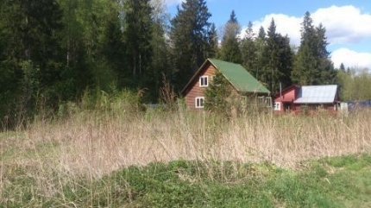
Если прямо за вашим домом начинается лес или степь, то в пожароопасный период существует реальная угроза перехода природного пожара на жилье. Позаботьтесь о своей безопасности заранее - защитите свой дом от природного пожара.
Первое что нужно сделать - объединить усилия с соседями и устранить все условия для возникновения и распространения пожара в вашем населенном пункте. Создайте защитную зону у ваших домов и поддерживайте ее в должном состоянии - убирайте ненужную растительность, траву, мусор во дворах и на улицах в течение всего года.
Обязательно очистите крышу дома от опавшей хвои и листвы – они могут стать источником возгорания.
С разрешения представителя лесничества проредите растущие близко друг к другу деревья и кустарники в вашей защитной зоне. Уберите из-под больших деревьев подрост, кусты, древесный хлам, мусор – все, что может перенести низовой пожар на кроны деревьев.
Внимательно следите за сообщениями о пожарной обстановке в вашем районе в средствах массовой информации.
Если природный пожар представляет угрозу вашему дому, эвакуируйте всех членов семьи, которые не смогут оказать вам помощь при борьбе с огнем. Не забудьте эвакуировать домашних животных. Уберите со двора все горючие предметы, закройте все наружные окна, двери и вентиляционные отверстия снаружи дома. Наполните водой все емкости, которые имеются в доме и во дворе. Приготовьте мокрые тряпки, ими можно будет затушить угли или небольшое пламя.
При приближении огня обливайте крышу и стены дома водой. Постоянно осматривайте территорию дома и двора, чтобы своевременно обнаружить тлеющие угли или огонь.

ОНДПР по г. Саяногорск, Бейскому и
Алтайскому районам

